Investigación sobre métodos de Grays

Reduce

El método reduce aplica una función a un acumulador y a cada elemento del array (de izquierda a derecha) para reducirlo a un único valor de salida.

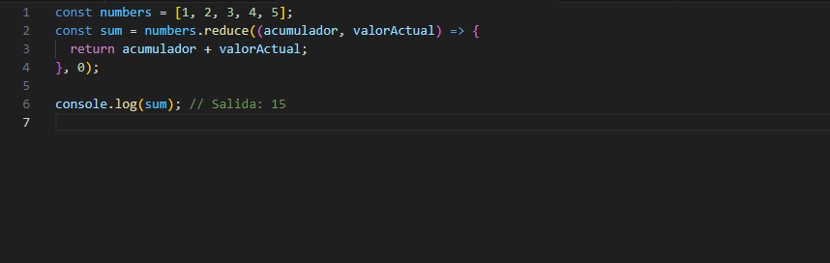

Filter

El método filter crea un nuevo array con todos los elementos que pasan la prueba implementada por la función

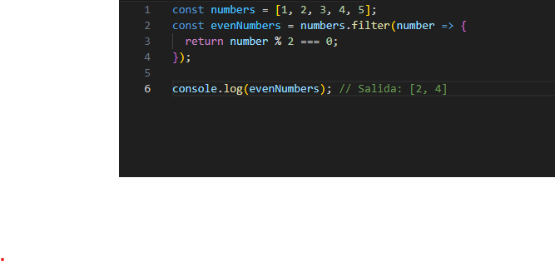

Slice:

Devuelve una copia superficial de una porción del array en un nuevo array. Selecciona los elementos comenzando desde el índice inicial hasta el índice final (excluyendo este último).

IndexOf:

Devuelve el primer índice en el que se encuentra un elemento dado en el array, o -1 si no se encuentra.

LastIndexOf:

Devuelve el último índice en el que se encuentra un elemento dado en el array, o -1 si no se encuentra.

ForEach:

Ejecuta una función dada una vez por cada elemento del array.